习近平出席中央党的群团工作会议
2015年07月07日 21:43:03 来源： 新华网
新华网北京7月7日电 中央党的群团工作会议7月6日至7日在北京召开。中共中央总书记、国家主席、中央军委主席习近平出席会议并发表重要讲话。他强调，中国特色社会主义事业是亿万人民的事业，党的群团工作肩负着庄严使命。工会、共青团、妇联等群团组织一定要坚持解放思想、改革创新、锐意进取、扎实苦干，切实保持和增强党的群团工作和群团组织的政治性、先进性、群众性，组织动员广大人民群众更加紧密地团结在党的周围，把广大人民群众对美好生活的追求汇聚成强大动力，共同谱写实现“两个一百年”奋斗目标、实现中华民族伟大复兴中国梦的新篇章。
中共中央政治局常委李克强、张德江、俞正声、王岐山、张高丽出席会议，中共中央政治局常委、中央书记处书记刘云山作总结讲话。
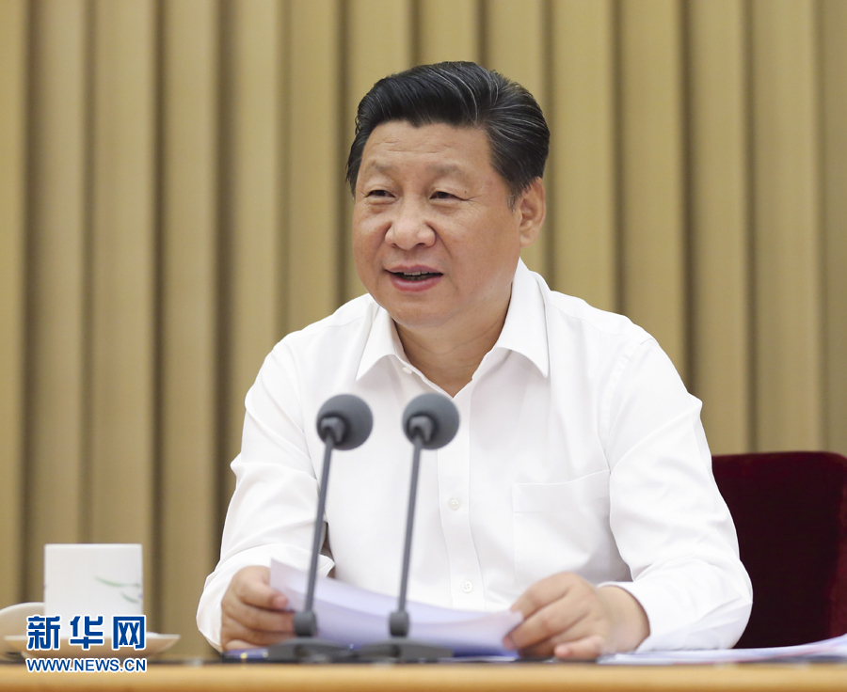
7月6日至7日，中央党的群团工作会议在北京举行。中共中央总书记、国家主席、中央军委主席习近平在会上发表重要讲话。 新华社记者 兰红光摄
习近平在讲话中指出，由党中央召开党的群团工作会议，在党的历史上还是第一次。这次会议的主要任务是分析研究新形势下党的群团工作面临的新情况新问题，贯彻落实《关于加强和改进党的群团工作的意见》，总结成功经验，解决突出问题，推动改革创新，努力开创党的群团工作新局面。
习近平强调，群团事业是党的事业的重要组成部分。党的群团工作是党通过群团组织开展的群众工作，是党组织动员广大人民群众为完成党的中心任务而奋斗的重要工作。这是我们党的一大创举，也是我们党的一大优势。在革命、建设、改革各个历史时期，在党的领导下，工会、共青团、妇联等群团组织积极发挥作用，组织动员广大人民群众坚定不移跟党走，为党和人民事业发展作出了重大贡献。事实充分说明，新形势下，党的群团工作只能加强、不能削弱，只能改进提高、不能停滞不前。我们必须根据形势和任务发展变化，加强和改进党的群团工作，把工人阶级主力军、青年生力军、妇女半边天作用和人才第一资源作用充分发挥出来，把13亿多人民的积极性充分调动起来。我们必须从巩固党执政的阶级基础和群众基础的政治高度，抓好党的群团工作，保证党始终同广大人民群众同呼吸、共命运、心连心。我们必须把群团组织建设得更加充满活力、更加坚强有力，使之成为推进国家治理体系和治理能力现代化的重要力量。
习近平强调，对党的群团工作取得的显著成绩，必须充分肯定，同时必须注重解决存在的问题，特别是要重点解决脱离群众的问题。工会、共青团、妇联等群团组织要增强自我革新的勇气，抓住巩固和拓展党的群众路线教育实践活动成果、开展“三严三实”专题教育的时机，在群团组织中深入推动思想教育、问题整改、体制创新，转变思想观念，强化群众意识，改进工作作风，提高工作水平。
习近平指出，要切实保持和增强党的群团工作的政治性。政治性是群团组织的灵魂，是第一位的。群团组织要始终把自己置于党的领导之下，在思想上政治上行动上始终同党中央保持高度一致，自觉维护党中央权威，坚决贯彻党的意志和主张，严守政治纪律和政治规矩，经得住各种风浪考验，承担起引导群众听党话、跟党走的政治任务，把自己联系的群众最广泛最紧密地团结在党的周围。
习近平强调，中国特色社会主义群团发展道路，是中国特色社会主义道路在群团工作领域的具体展开。这条道路是在党探索中国特色社会主义工会发展道路、中国特色社会主义青年运动方向、中国特色社会主义妇女发展道路的长期实践中形成和发展起来的，符合我国国情和历史发展趋势。要坚持党对群团工作的统一领导，坚持发挥桥梁和纽带作用，坚持围绕中心、服务大局，坚持服务群众的工作生命线，坚持与时俱进、改革创新，坚持依法依章程独立自主开展工作。党组织要鼓励和引导群团组织充分发挥作用，群团组织要积极作为、敢于作为。
习近平指出，要切实保持和增强群团组织的先进性。我们的工会、共青团、妇联等群团组织是党直接领导的群众组织，承担着组织动员广大人民群众为完成党的中心任务而共同奋斗的重大责任，必须把保持和增强先进性作为重要着力点。要牢牢把握为实现中华民族伟大复兴中国梦而奋斗的时代主题，紧紧围绕党和国家工作大局，组织动员广大人民群众走在时代前列，在改革发展稳定第一线建功立业。要以先进引领后进，以文明进步代替蒙昧落后，以真善美抑制假恶丑，教育引导广大人民群众不断提高思想觉悟和道德水平，坚定走中国特色社会主义道路，自觉践行社会主义核心价值观，真正成为党执政的坚实依靠力量、强大支持力量、深厚社会基础。
习近平强调，群团组织必须始终站在党和人民的立场上，坚持为党分忧、为民谋利，把思想政治工作贯穿所开展的各种活动，多做组织群众、宣传群众、教育群众、引导群众的工作，多做统一思想、凝聚人心、化解矛盾、增进感情、激发动力的工作。
习近平指出，要切实保持和增强群团组织的群众性。群众性是群团组织的根本特点。群团组织开展工作和活动要以群众为中心，让群众当主角，而不能让群众当配角、当观众。要更多关注、关心、关爱普通群众，进万家门、访万家情、结万家亲，经常同群众进行面对面、手拉手、心贴心的零距离接触，增进对群众的真挚感情。要大力健全组织特别是基层组织，加快新领域新阶层组织建设。群团组织和群团干部特别是领导机关干部要深入基层、深入群众，争当全心全意为人民服务宗旨的忠实践行者、党的群众路线的坚定执行者、党的群众工作的行家里手。
习近平强调，要坚持眼睛向下、面向基层，改革和改进机关机构设置、管理模式、运行机制，坚持力量配备、服务资源向基层倾斜。要积极联系和引导相关社会组织。要高度注意群众的广泛性和代表性问题，更多把普通群众中的优秀人物纳入组织，明显提高基层一线人员比例。
习近平指出，群团组织要着眼党和国家工作大局，在大局下思考，在大局下行动，同时立足职责定位、立足所联系的群众，寻找工作结合点和着力点，推动群团组织职能与时俱进。群团组织要强化服务意识，提升服务能力，挖掘服务资源，坚持从群众需要出发开展工作，更多把注意力放在困难群众身上，努力为群众排忧解难，成为群众信得过、靠得住、离不开的知心人、贴心人。
习近平强调，各级党委要坚持德才兼备、五湖四海，加强群团干部培养管理，选好配强群团领导班子，提高群团干部队伍整体素质。广大群团干部要加强思想道德修养，坚定理想信念，严格要求自己，自觉践行“三严三实”，自觉抵制和纠正“四风”问题。
习近平强调，各级党委必须从党和国家工作大局出发，切实加强和改进对党的群团工作的领导。要坚持党委统一领导、党政齐抓共管、部门各负其责、党员干部带头示范、群团履职尽责的工作格局。各级党委和政府要为群团组织开展工作创造有利条件。要深入把握党的群团工作规律，完善党委领导群团组织的制度，提高党的群团工作科学化水平。
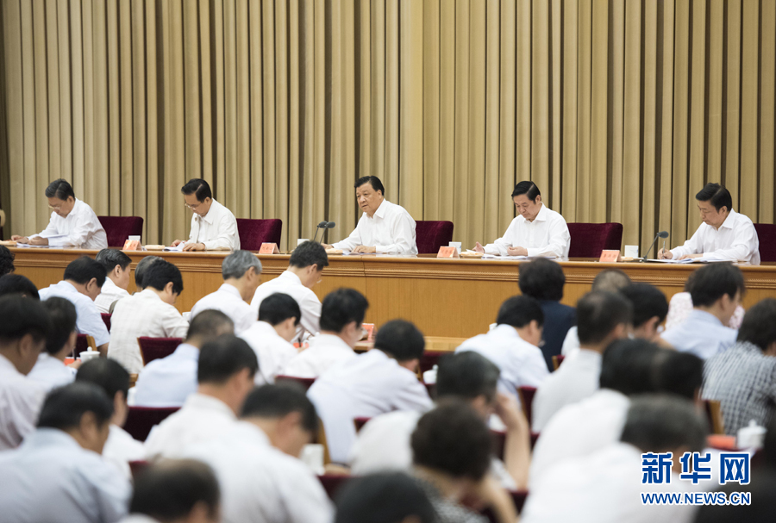
7月6日至7日，中央党的群团工作会议在北京召开。这是7月7日，中共中央政治局常委、中央书记处书记刘云山作总结讲话。 新华社记者 王晔摄
刘云山在讲话中指出，习近平总书记的重要讲话从巩固党执政的阶级基础、群众基础的战略高度，从党和国家事业长远发展的全局高度，深刻阐明了党的群团工作的一系列重大理论和实践问题，具有很强的战略性、思想性、针对性，是指导新形势下党的群团工作的纲领性文献。要深入学习领会、全面贯彻落实，切实把思想和行动统一到讲话精神上来。
刘云山说，贯彻习近平总书记重要讲话精神，做好新形势下党的群团工作，关键是提高认识、明确责任、抓好落实。要不断深化对群团工作重大意义的认识，深化对党的群团工作和群团组织政治性、先进性、群众性的认识，深化对坚持党的领导、坚持正确道路的认识，坚定不移走中国特色社会主义群团发展道路。要强化各级党委的领导责任，在把好方向、统筹指导、用好干部上履职尽责；强化党政各部门齐抓共管的责任和社会各方面扶持帮助的责任，为做好群团工作提供有力支持；强化群团组织的直接责任，增强主业意识和主动精神，积极作为、主动担当。抓落实，还要突出重点任务、坚持问题导向、弘扬改革精神，把“三严三实”要求贯穿到群团工作各方面，切实抓好思想政治引领、凝聚改革发展稳定力量、培育和践行社会主义核心价值观、服务群众等工作，在解决重点难点问题上取得突破，努力提高党的群团工作科学化水平。
北京市、贵州省、全国总工会、共青团中央、全国妇联、清华大学、浙江省嘉善县负责同志作大会发言。
在京中共中央政治局委员、中央书记处书记，全国人大常委会有关领导同志，国务委员，最高人民法院院长，最高人民检察院检察长，全国政协有关领导同志出席会议。
各省、自治区、直辖市和新疆生产建设兵团、副省级城市党委，中央和国家机关各部委，有关群团组织，中央管理的部分企业、金融机构和高校党组（党委）负责同志，以及军队有关单位负责同志等参加会议。

